**3 травня — День кондитера**

Це один з «найсолодших» днів року — професійне свято майстрів, які намагаються зробити наше життя смачним і радісним, — кондитерів.

Розкажіть дітям про «солодке» мистецтво з присмаком дитинства, яке народилося у глибоку давнину і суть якого з тих пір не надто змінилася, про працю кондитерів, їхні найважливіші якості — нестримну фантазію та чудовий смак. А ще малятам буде цікаво, з чого і як виготовляють їхні улюблені цукерки, торти, тістечка…

**Робота з дітьми впродовж дня:**

**1. Розповідь про кондитерів** (пригадайте професії за сюжетною картиною «Ким бути?»)

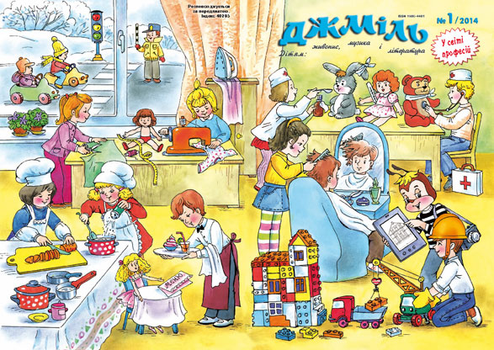

**2. Гра-запитайка «Що виготовляє кондитер?»:** діти стають у коло, дорослий — у центр; він кидає м’ячик і називає страви, які виготовляє кондитер, малята ловлять (якщо дорослий правильно назвав страву) або відбивають м’ячик.

**3. Віртуальна екскурсія на кондитерську фабрику**

[**https://youtu.be/z-FVcIT6ViM**](https://youtu.be/z-FVcIT6ViM)

**4. Дітям про кондитера:** [**https://youtu.be/x8xjLu-cgvc**](https://youtu.be/x8xjLu-cgvc)

**5. Гра «Ми — кондитери»**

**Ліплення-фантазія «Смаколики»:** діти придумують смачні та оригінальні кондитерські вироби (печиво, цукерки, кекси тощо), «виготовляють» їх з пластиліну, потім використовують у грі «в магазин».



**6. Реклама «Найсмачніший смаколик»:** діти розповідають про свої «смаколики», акцентуючи увагу на знайдених «родзинках», усі разом визначають їх вартість у кондитерському магазині (що «смачніше» діти представили «смаколики», то їхня вартість більша).

**7. Онлайн-гра «Хто що виготовив?»на сайті** [**https://learningapps.org/27781639**](https://learningapps.org/27781639)